Дом отдыха «Белый берег»

Мир спокойствия и тишины! Уютный уголок природы, в лесу, недалеко от Днепра и Святого озера
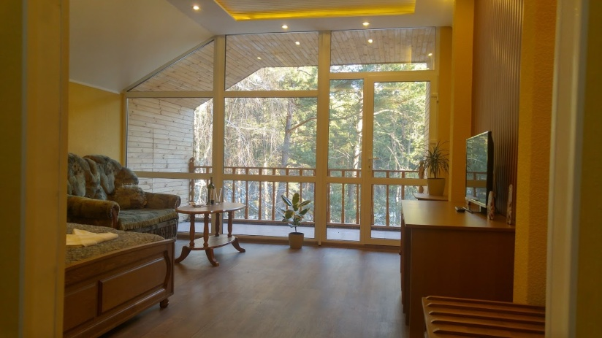

Отдых в «Белом береге» - отличная возможность восстановить силы и здоровье, получить заряд бодрости, обрести душевный покой.

К вашим услугам два корпуса общей вместимостью до 80 человек. Двухместные номера со всеми удобствами и экологически чистой мебелью из натурального дерева.
Стоимость размещения от 615 000 (61,50) руб.

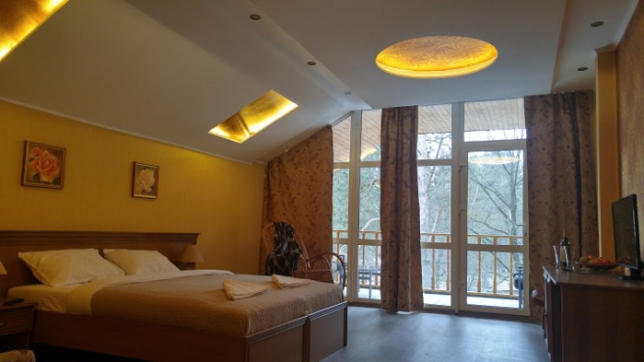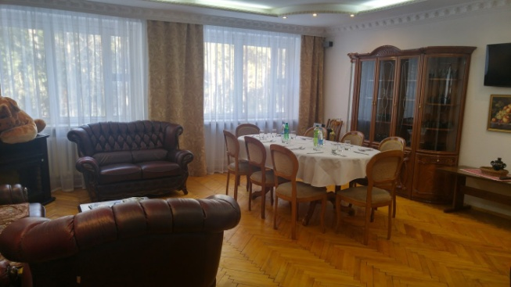
Для снятия усталости и полного расслабления на территории дома отдыха находится баня с джакузи и хамамом.

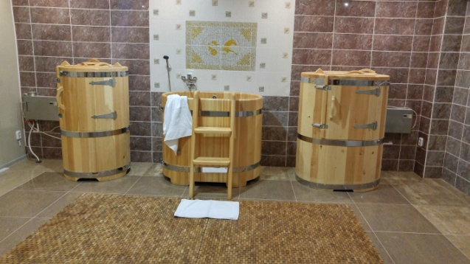
Поправить здоровье поможет кедровая бочка с фитосборами, купель и инфракрасная сауна.

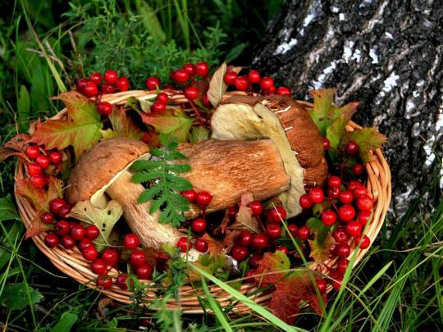
В доме отдыха «Белый Берег» есть возможность собрать ягоды, грибы, травы.

Дом отдыха «Белый Берег» находится недалеко от Гомеля.

